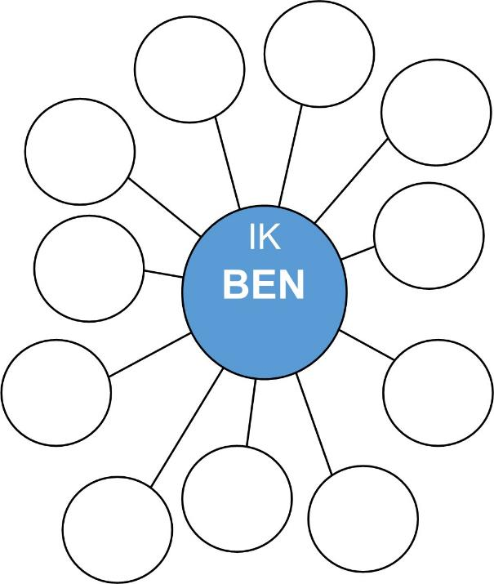

VUL EEN
KENMERK
IN

